札幌支部 会員仲間でクラブ活動しませんか？
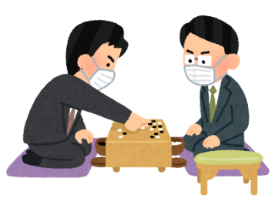
かわいいフリー素材集いらすとやより
最初の集まりは札幌支部交流委員会でお世話します。 参加希望者が何人か集まりましたら
連絡しますので、皆さんでルールを決めて活動を続けて下さい。 （メーリングリスト等はお手伝いします）

例えば、 ・ゴルフ・パークゴルフ・ソフトボール・スキー、・床上のカーリング「カーリンコン」
・札幌ドームリレーマラソン参加・ボウリングクラブ
・旅行部・登山部・アウトドア部・釣り部・そば部・社交ダンス
・マージャンクラブ・囲碁・将棋・映画鑑賞・グルメの会
・軟石調査隊・古民家調査隊
その他のクラブ活動も受け付けますよ、この指とまれの旗振り役募集中。
参加票 よりお申込みください。
申込先 札幌支部事務局 hksj@h-ab.com Fax 011-222-0924
参 加 票
いくつでも☑してください
□ゴルフ □パークゴルフ □ソフトボール □スキー □床上のカーリング「カーリンコン」
□札幌ドームリレーマラソン参加 □ボウリングクラブ □その他（ ）

□旅行部 □登山部 □アウトドア部 □釣り部 □そば部 □社交ダンス部
□その他（ ）

□マージャンクラブ □囲碁部 □将棋部 □映画鑑賞の会 □グルメの会
□その他（ ）

□軟石調査隊 □古民家調査隊 □その他（ ）

氏名 電話 携帯電話

メール

